Жители больше узнали о работе спасателей

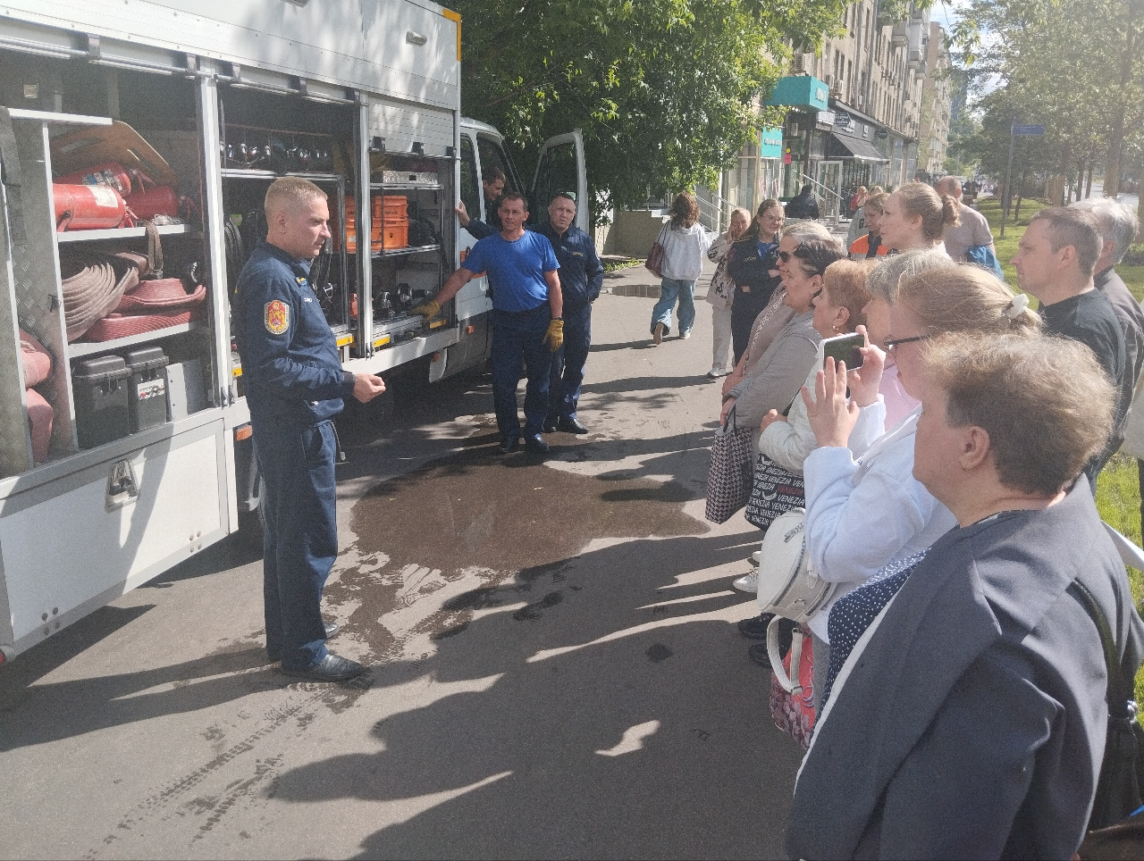

Обычно люди, когда говорят про пожарно-спасательную технику, чаще всего представляют её очень просто: как красную машину с мигалками. Но на самом деле по классификации и арсеналу технических средств у спасателей много разных автомобилей.
Управление по ЮЗАО Департамента ГОЧСиПБ организует демонстрации специальных автомобилей огнеборцев, на которых людям показывают защитное оснащение и пожарно-спасательное оборудование. Также на таких экскурсиях спасатели рассказывают, как они борются за жизнь людей и их имущество. Все это расширяет у людей представление о возможностях спасателей и вносит значительный вклад в то, как в случае экстренной ситуации человек будет справляться со стрессом.
В Академическом районе на такой экскурсии даже прохожие имели возможность осмотреть автомобиль газодымозащитной службы, который применяется в основном на пожарах, но, вопреки ожиданиям, не перевозит воду. Вместо этого он позволяет огнеборцам разведать обстановку, эвакуировать людей и обеспечить работу пожарной автоцистерны.

